ВЫБОРЫ ДЕПУТАТОВ В ЕДИНЫЙ ДЕНЬ ГОЛОСОВАНИЯ

25 февраля 2024 г.

КАНДИДАТЫ В ДЕПУТАТЫ ДУБРОВЕНСКОГО РАЙОННОГО СОВЕТА ДЕПУТАТОВ

по Красноармейскому избирательному округу № 4

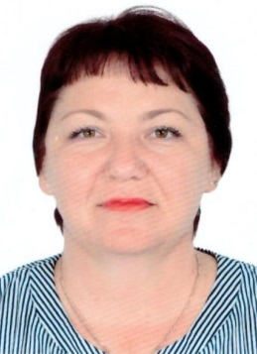
МАШУКОВА
ЕЛЕНА ПЕТРОВНА

Родилась 9 августа 1974 года.
Образование высшее, окончила в 2013 году областное государственное образовательное бюджетное учреждение высшего профессионального образования «Смоленский государственный институт искусств» по специальности «социально-культурная деятельность».
Работает главным специалистом сектора культуры Дубровенского районного исполнительного комитета. Проживает в городе Дубровно. Член Белорусской партии «Белая Русь».
Уважаемые избиратели!
Решение баллотироваться кандидатом в депутаты продиктовано моим искренним желанием служить обществу.
Основные направления программы:
- повышение уровня жизни, физического и духовного развития, создание условий для более эффективного использования знаний, творческих способностей, интеллектуального потенциала избирателей;
- создание условий для самореализации молодежи;
- укрепление традиций и культуры белорусского народа.

